Пример выполнения контрольной работы
Вариант задания

№ вар | Скорость  R_{b}, Мбит/с | Модуляция |  | ROF
1 | 0.16 | 4 PSK | 16-QAM | 0.27 | 0.68

Выполнение заданного варианта работы проводится в соответствии с разделом порядок выполнения работы задания на контрольную работу работы

2 Пронаблюдать и привести скриншоты вектограмм (с заполненной легендой) на выходе модулятора для заданных видов модуляции. По вектограммам определить и записать расстояние между соседними точками созвездий. По полученным расстояниям сделать вывод, какая из двух систем более помехоустойчивая. Пояснить полученные результаты.
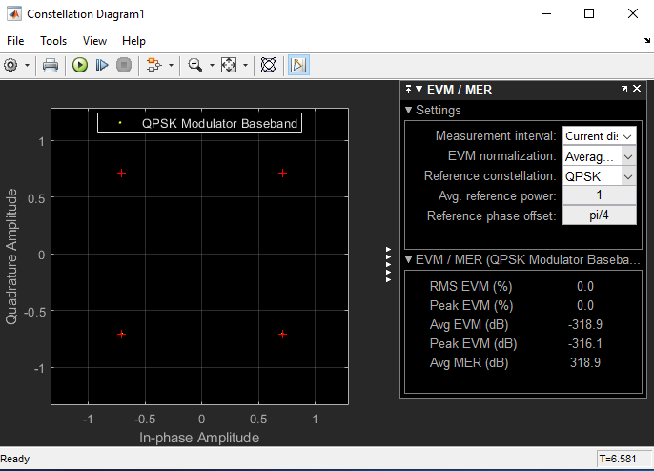
Рисунок 1 – Вектограмма на выходе модулятора QPSK (4-PSK)
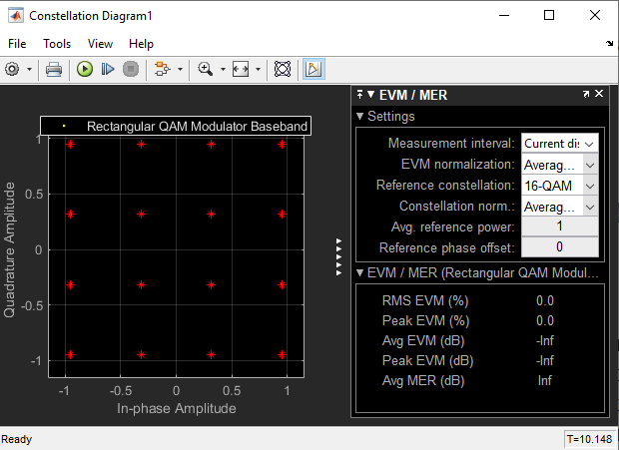
Рисунок 2 – Вектограмма на выходе модулятора 16-QAM

3 Изучить влияние позиционности модуляции на полосу частот, занимаемую модулированным сигналом.
3.1 При одинаковых значениях Rolloff factor (любом из двух заданных) по спектрограммам (привести скриншоты с курсорами, установленными на уровне минус 10 дБ и с заполненной легендой) для двух видов модуляции определить и записать полосы частот, занимаемые модулированными сигналами.
3.2 Сравнить их с полосами частот, определёнными по теоретической формуле $∆=\frac{R\left(1+ROF\right)}{\log_{2}{M}}$ . Пояснить полученные результаты.
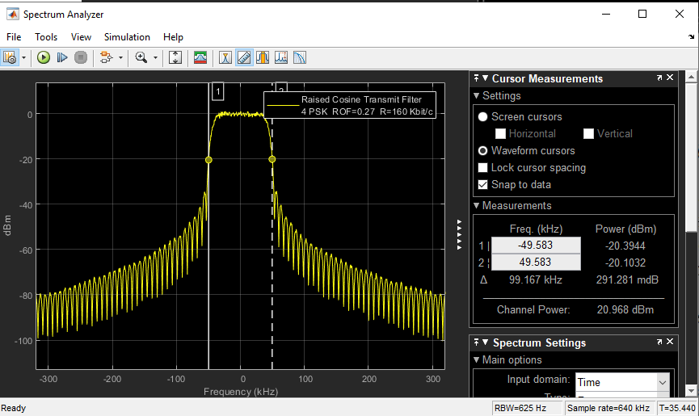
Рисунок 3 – Спектрограмма модулированного сигнала для 4-PSK
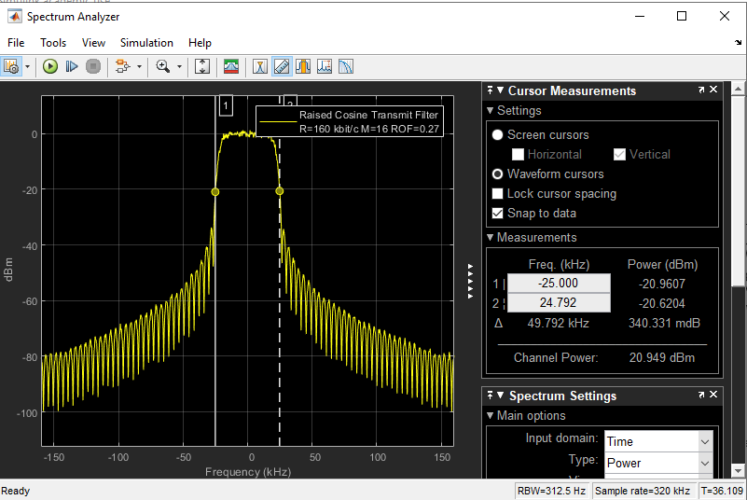
Рисунок 4 – Спектрограмма модулированного сигнала для 16-QAM

4 Изучить влияние величины Rolloff factor (ROF) на полосу частот, занимаемую модулированным сигналом.
4.1 Для одного из двух заданных видов модуляции при двух заданных значениях Rolloff factor по спектрограммам (привести скриншоты с курсорами, установленными на уровне минус 10 дБ и с заполненной легендой) определить и записать полосы частот, занимаемые модулированными сигналами.
4.2 Сравнить их с полосами частот, определёнными по теоретической формуле $∆=\frac{R\left(1+ROF\right)}{\log_{2}{M}}$ . Пояснить полученные результаты.
Для ROF = 0.27 использовать рисунок 4.
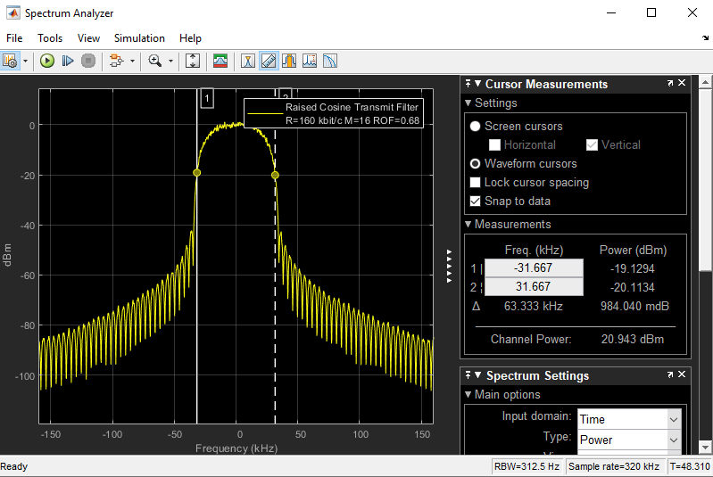
Рисунок 4 – Спектрограмма модулированного сигнала для 16-QAM

5 Изучить влияние аддитивного белого Гауссовского шума (AWGN) на параметры вектограмм. Вектограммы наблюдаются после блока AWGN Channel на выходе Raised Cosine Receive Filter.
5.1 Установите в блоке AWGN Channel E_{b}/N₀ = 10 дБ и для двух заданных видов модуляции приведите скриншоты вектограмм с заполненной легендой. Для этих вектограмм запишите значения Avg MER (dB).
5.2 Измените установленный уровень шума в канале E_{b}/N₀ = 20дБ и для двух заданных видов модуляции приведите скриншоты вектограмм с заполненной легендой. Для этих вектограмм запишите значения Avg MER (dB).
5.3 Сравните выполненные измерения и поясните полученные результаты.

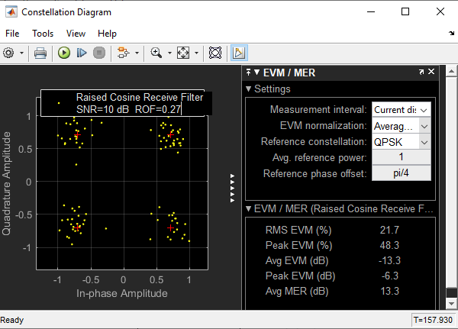
Рисунок 5 – Вектограмма модулированного сигнала для 4-PSK
при E_{b}/N₀ = 10дБ
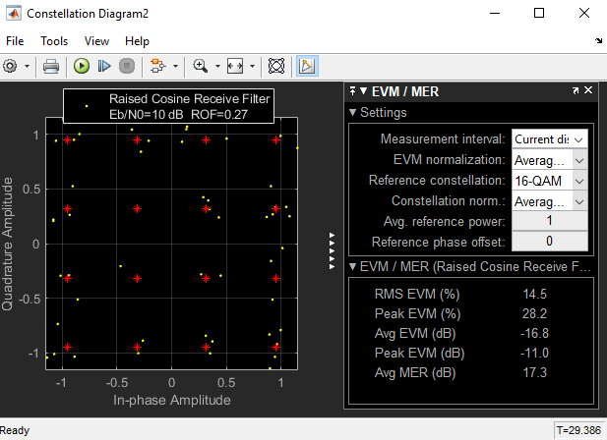
Рисунок 6 – Вектограмма модулированного сигнала для 16-QAM
при E_{b}/N₀ = 10дБ
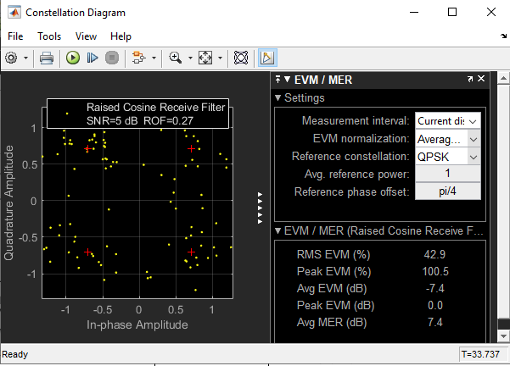
Рисунок 7 – Вектограмма модулированного сигнала для 4-PSK
при E_{b}/N₀ = 5 дБ
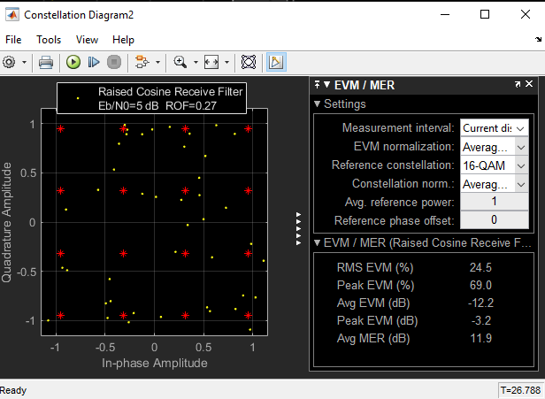
Рисунок 8 – Вектограмма модулированного сигнала для 16-QAM
при E_{b}/N₀ = 5 дБ

6 Построение зависимостей коэффициента ошибок (BER) от отношения E_{b}/N₀.
6.1 Для определения исследуемого диапазона отношения E_{b}/N₀ откройте специализированный графический пользовательский интерфейс Bit Error Rate Analysis и откройте графики для двух заданных видов модуляции, в режиме Theoretical путём нажатия кнопки Plot (рисунок 3.9).

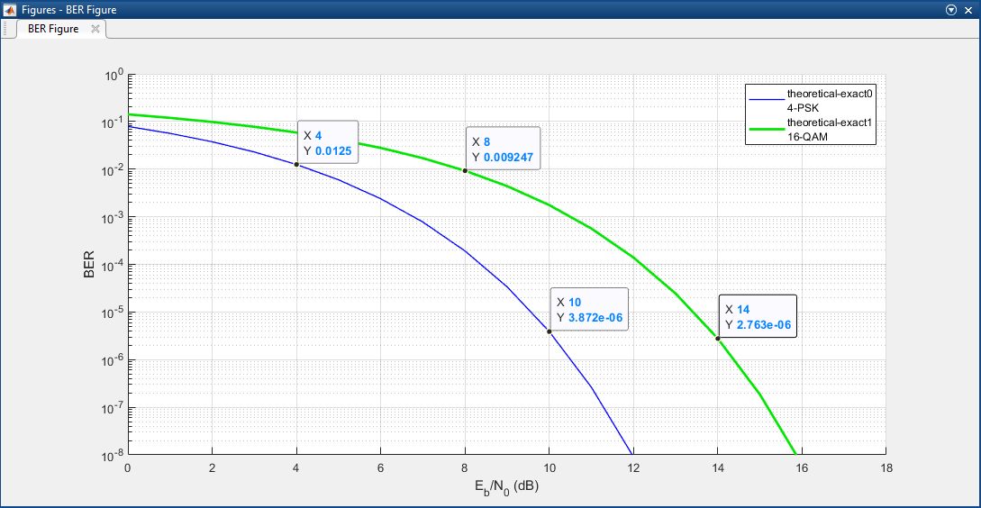
Рисунок 9 – Теоретическая зависимость BER от E_{b}/N₀ для двух заданных видов модуляции

6.2 По полученным теоретическим графикам (рисунок 9) определим исследуемый диапазон и четыре значения отношения E_{b}/N₀: для 4-PSK это 4, 6, 8 и 10 дБ; для 16- QAM это 8, 10, 12 и 14 дБ.
6.3 Откройте окно модели для первого вида модуляции 4-PSK, установите одно из заданных значений ROF = 0.27 и первое из определённых выше значение E_{b}/N₀ = 4 дБ, заполните аннотацию на модели и запустите симуляцию. Симуляцию остановить при общем количестве бит не менее 10⁷ (нижнее окно дисплея на выходе Error Rate Calculation). После окончания симуляции сделать скриншот модели.
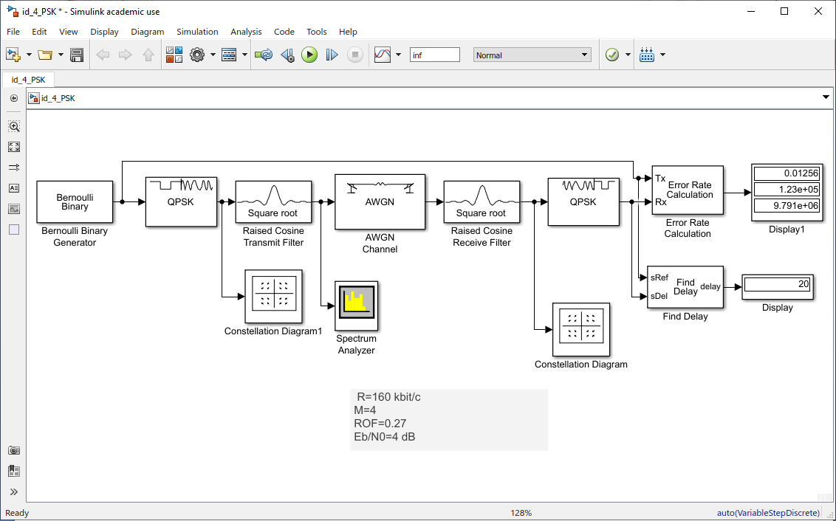

Рисунок 10 – Модель системы связи с модуляцией 4-PSK на панели Simulink

6.4 Проделайте п. 6.3 для остальных трёх значений E_{b}/N₀ и запишите значения BER (скриншоты модели не делать).
Таблица 1 – Зависимость BER от E_{b}/N₀ при модуляции 4-PSK
E_{b}/N₀, дБ | 4 | 6 | 8 | 10
BER | 1,256×10⁻² | 2,4×10⁻³ | 1,87×10⁻⁴ | 3,0×10⁻⁶

6.5 Откройте окно модели для второго заданного вида модуляции 16- QAM , установите одно из заданных значений ROF = 0.27 и первое из определённых выше значение E_{b}/N₀ = 8 дБ, заполните аннотацию на модели и запустите симуляцию. Далее проделайте тоже, что и в п.п. 6.3 и 6.4.

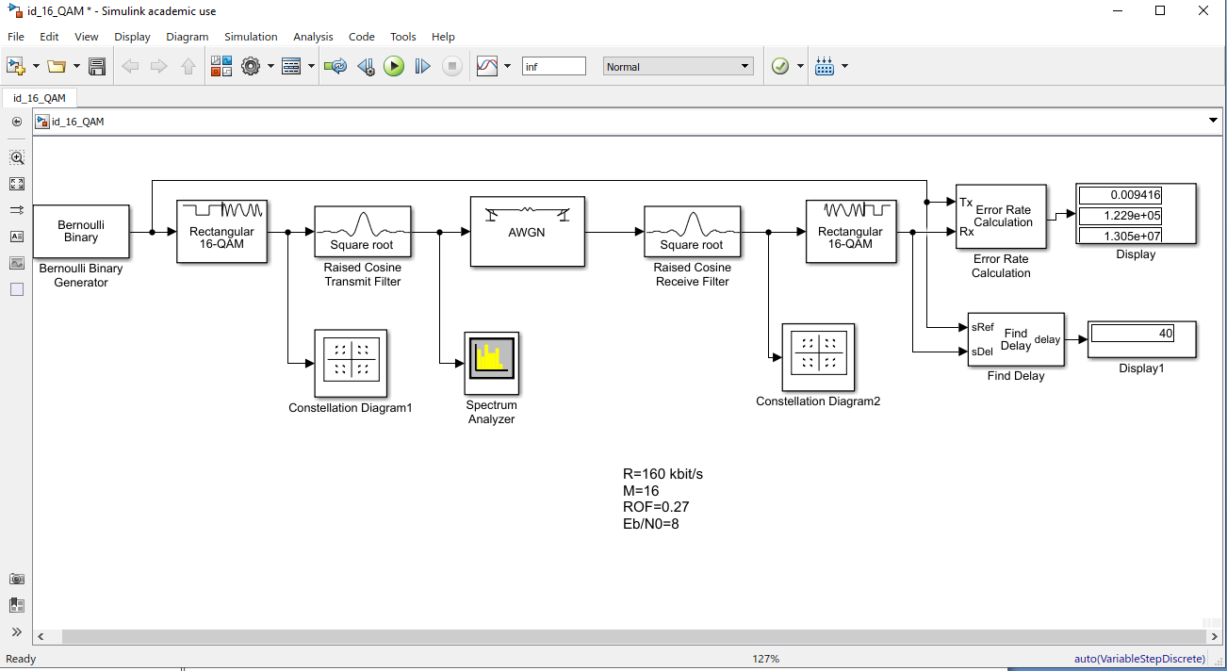

Рисунок 10 – Модель системы связи с модуляцией 16- QAM на панели Simulink

Таблица 2 – Зависимость BER от E_{b}/N₀ при модуляции 16- QAM
E_{b}/N₀, дБ | 8 | 10 | 12 | 14
BER | 9,4×10⁻³ | 1,83×10⁻³ | 1,5×10⁻⁴ | 3,6×10⁻⁶

6.6 По четырём точкам постройте графики зависимости BER от E_{b}/N₀ , сравните их с теоретическими (п.6.1) и поясните полученные результаты.

